1 «В» Воспитатель Ленёва Г.В.

Тема: Подарок Ветерану
Цель: изготовление поздравительной открытки к 9 мая.
Задачи:
- образовательные: привлечь к поиску и переработке информации;
- развивающие: развить мелкую моторику, расширить кругозор, научить находить наиболее интересное решение выполнения творческой работы;
- воспитательные: привить чувство гордости за свою Родину и свой народ, и уважения к его великим свершениям и достойным страницам прошлого. - повышать интерес к истории России.

Оборудование: комплект шаблонов, презентация, компьютер, проектор. Музыкальное сопровождение.
Материалы и инструменты: цветная бумага, лист бумаги А-4, , ножницы, клей, линейка, карандаш.

Наглядность: образец

Тип занятия: комбинированный

Этапы занятия:
- Организационный этап (организация начала занятия, создание психологического настроя на учебную деятельность, активизация внимания).
- Подготовительный этап (сообщение темы занятия; повторение навыков работы с бумагой и карандашами, подготовка рабочего места).
- Основной этап (теоретическая часть занятия – ознакомление с материалом в игровой форме, практическая часть – изготовление военного письма- треугольника.
- Итоговый этап (анализ и оценка успеха достижения цели занятия).
Устный опрос: что нового узнали на занятии, какими умениями и навыками овладели.
- Рефлексивный этап (мобилизация детей на самооценку, содержание и полезность работы). Педагог с обучающимися выставляют все изготовленные работы и оценивают их по следующим критериям: аккуратность, фантазия, творческий подход, самостоятельность.
Методы и формы обучения:
- словесный – беседа, доклад, устный опрос;
- наглядный – мультимедиа, рисунки, показ образца;
- практический – изготовление открытки-письма.

Ход занятия
I.Организационный этап.
- Сколько лет прошло со дня окончания ВОВ?

II. Подготовительный этап.
- У нас сегодня необычное занятие. Оно посвящено очень дорогой нашему народу дате - 9 Мая. Кто знает, какой праздник отмечает наша страна этого числа? (День Победы)
- Почему он называется День Победы? (В этот день закончилась война)
- История праздника День Победы ведется с 9 мая 1945 года, потому что именно в этот день в пригороде Берлина заместителем Верховного главнокомандующего маршалом СССР Георгием Жуковым от Красной армии был подписан акт о безоговорочной и полной капитуляции.
- Первый День Победы праздновался так, как, наверное, отмечалось очень мало праздников в истории страны. Люди на улицах поздравляли друг друга, обнимались, целовались и плакали.
9 мая вечером в Москве был дан Салют Победы, самый масштабный в истории СССР: из тысячи орудий было дано тридцать залпов.
- В этом году мы празднуем - 73 года Великой Победы.
Война - это страшное слово. Сколько жизней унесла она, сколько ни в чём не повинных людей погибло. Нет в нашей стране ни одной семьи, из которой бы война не унесла чью-то жизнь или не искалечила кого-то пулями и осколками. К счастью, мы не видели её, но мы всегда будем помнить о тех, кто защищал нашу землю; кто, не жалея себя и своей жизни, боролся на полях сражений.
Отмечая День Победы, мы низко склоняем головы перед светлой памятью героев, павших в борьбе за нашу свободу и свободу народов Европы.
В этот день, который так дорог нашим людям, к памятникам погибшим несут цветы, поздравляют оставшихся в живых ветеранов, тружеников тыла, всех тех, кто внес свой вклад в долгожданную Победу, поют для них песни, читают стихи.
Сколько лет прошло со дня Победы,
Сколько мирных и счастливых лет.
Благодарны вам за то, отцы и деды,
Что сказали вы фашистам: "Нет!"
Благодарны вам за то, что отстояли
Вы Отчизну, дорогой ценой,
Чтоб улыбки у детей сияли,
Вы на смерть шли, жертвуя собой.
III. Основной этап.
Теоретическая часть.
- Как мы можем выразить свою признательность, благодарность людям, которые подарили нам свободу, мир?

- Сегодня вы знакомились с термином «Волонтер»
Напомните, пожалуйста, кто такой Волонтер?
Деятельность добровольцев направлена в первую очередь на помощь остронуждающимся слоям населения, не имеющим возможности помогать себе самим (старость, беспризорность, инвалидность, стихийные бедствия, социальные катаклизмы)
_ Волонтер — это человек, который бескорыстно помогает нуждающим людям.
- Со своей стороны мы можем поздравить ветеранов ВОВ.
- А что мы можем сделать в рамках нашего занятия?
Я предлагаю посмотреть открытки, которые были созданы художниками, детьми? (военные, после войны, современные, детские.)

Анализ образца.
- Посмотрите, пожалуйста, на открытку, которую мы должны сделать сегодня.
- Какой формы открытка? Почему такая форма открытки?
Форма открытки - треугольника, как напоминание о фронтовых письмах.
Треугольником сложен пожелтевший листок.
В нём горькое лето, и сигналы тревог…
И с поклоном последним письма, полные сил,
От погибших в сражениях почтальон приносил.
Написанные письма складывали по несложной схеме в «солдатский треугольник», указывали адрес назначения, вместо обратного адреса - номер воинской части, либо номер полевой почты.
Далее все письма в холщовых мешках отправлялись на попутном транспорте в тыл. Все полевые письма читались военными цензорами, поэтому заклеивать их было запрещено.
Не всегда письма доходили до адресата, поэтому писали их очень часто. По статистике только одно из десяти написанных солдатами писем доходило до их родных.
Получить солдатский «треугольник» было большим счастьем. А вот писем в конвертах люди с фронта получать боялись, так как в них присылались похоронки или извещения о том, что кто-то пропал без вести. Желающих работать почтальонами было мало, потому что необходимо было приносить людям как хорошие, так и плохие вести в конвертах.
Полевые письма во время Великой Отечественной войны вселяли надежду на победу, на долгожданную встречу с близкими. Во многих семьях такие фронтовые треугольники до сих пор хранятся и перечитываются по много раз.
Год 41-й…
Стали тоньше нервы…
Она прошла лишь два квартала…
Девчушечка 14-ти лет,
Нести устала с похоронкою конверт.
Нет горше, нет ужасней новостей;
Ей кажется невыносимой ноша:
Сейчас ведь зарыдают пять детей,
Жена заплачет: “Лёшенька! Алёша!”
Когда ж девчушка “треугольничек” вручала,
Вся улица и пела, и плясала!
И, получив привет с передовой,
Заплачет мать: “Сыночек мой! Живой!”
- Что обычно изображают на открытках к 9 Мая?
(Цветы, звезда, салют, годы Великой Отечественной войны, дата 9 Мая, «Орден Славы», «Орден Отечественной войны», Георгиевская лента)
- Это атрибутика открыток ко Дню Победы.
- А что означает слово атрибутика?
- Атрибутика - отличительные признаки чего-либо.
- Какие атрибуты на открытке изображены?

Звезда – это знак защитников нашей Родины в Великую Отечественную войну.

Георгиевская лента – символ Победы.
Цветы яблони – символ весны, мира.
- Из каких материалов изготовлено изделие? (Из бумаги)
- Какие техники работы с бумагой используются? (Вырезание, аппликация)
- Какие инструменты и материалы нам понадобятся для работы? (цветная бумага, ножницы, клей)

IV.Практическая часть.

Поздравительная открытка этапы изготовления
1.Повторение правил работы с ножницами, ножом и клеем.
При резании бумаги не направлять ножницы и нож к себе или товарищу;
- Не делать резких движений во время работы;
- Соблюдать порядок на рабочем месте;
- Осторожно пользоваться клеем.
2.Объяснение хода практической работы.
1. На лицевой стороне листа формата А-4 распечатать или от руки написать поздравительный текст.
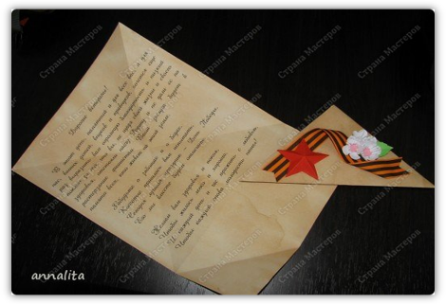
2. На обороте - надпись «С Днем Победы!» и импровизированная печать «полевая почта».
3. Сложить по схеме письмо в «солдатский треугольник».
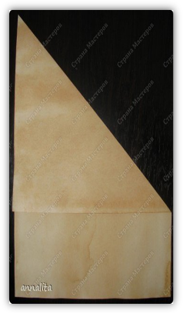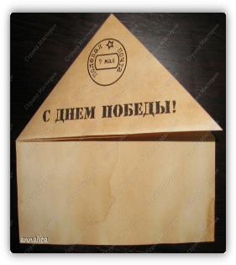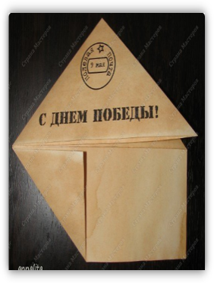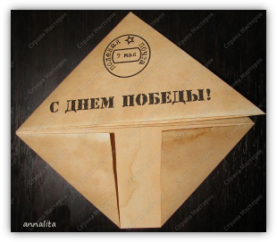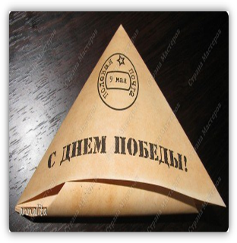

4. По шаблону сделать из цветной красной бумаги звездочку, цветы яблони, листики.
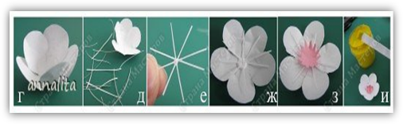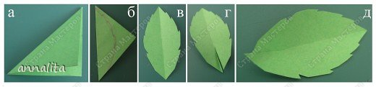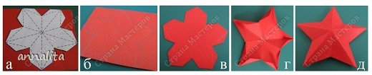
5. Украсить открытку георгиевской ленточкой, звездой и цветами яблони.
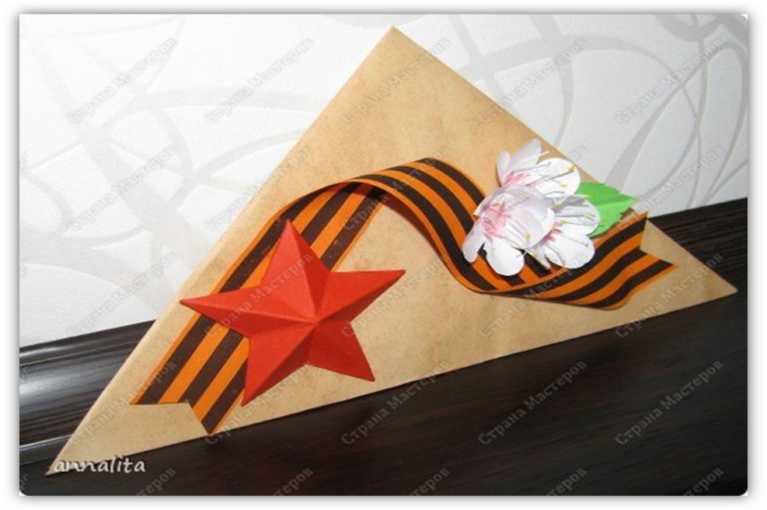
V. Итоговый этап.
Безусловно, главный наш долг - успеть еще раз сказать теплые слова благодарности старшему поколению, отдавшему все силы во имя Победы.
Спасибо Вам за это небо,
За белизну родных берёз,
За мирный дом и за Россию,
Где нам родиться довелось.

